Documento de Sustentación
Reto 2 — Patrones de Diseño Arquitectónico
Sistema SolucionFarmacia

Arquitectura de Software — UPB
Equipo: completar con los 4 integrantes
Fecha de entrega: domingo 2026-09-06

Este documento resume, en el orden del enunciado, las 6 actividades del reto. Es la referencia rápida para la sustentación en vivo — el detalle completo de cada entregable (tablas sin recortar, fichas completas, transcripts de verificación) vive en la carpeta Actividades/ y en 03-src/SolucionFarmacia/.

Índice
Índice 2
1. Puntos de dolor 3
2. Decisión de patrones 4
2.1 Tabla de decisión (patrones adoptados) 4
2.2 Bitácora de decisiones IA (extracto) 4
3. Diseño TO-BE 5
3.1 Diagramas — recorte AS-IS (lo que sale) 5
3.1 Diagramas — TO-BE (lo que entra) 7
3.2 Tabla de cambio estructural 8
3.3 Fichas de patrón (resumen) 8
4.1 Matriz de verificación SOLID 9
4.2 Evidencia de que el comportamiento no cambia 10
5. Registro de riesgos 11
6.1 Vista de negocio (resumen) 12
6.2 Vista de desarrollo — guía de dónde tocar 13

1. Puntos de dolor
Diagnóstico del diseño AS-IS (post-Reto 1), verificado contra el código real con grep. Detalle completo: Actividades/Actividad 1.
ID | Dónde | Qué lo hace rígido / caro | Cuánto cuesta hoy | Prioridad
P-01 | RepositorioProductoArchivo.Cargar | Construye siempre MedicamentoCapsula+Gel; ProductoFactory/IProductoCreador ya existían con 0 referencias. | 4-5 archivos | Alta — bloquea SC-1
P-02 | Program.cs opción 4 + ServicioVentas/Convenio | Venta arma Movimiento a mano; ServicioVentas/Convenio con 0 referencias fuera de sí mismos. | 3 archivos | Alta — bloquea SC-2/SC-3
P-03 | 4 clases Evento* + ServicioNotificacion | 4 clases casi idénticas; suscripción manual repite Console.ForegroundColor/WriteLine 4 veces. | 6 archivos + 4 puntos de suscripción | Media
P-04 | Program.cs completo | Clase Dios: composición, eventos, carga, login, menú y demo en un solo archivo. | 1 archivo, 549 líneas, 6 responsabilidades | Alta
P-05 | Program.cs (creación / menú) | 13 instanciaciones directas (new) + switch de 8 casos sin punto de extensión. | 1 archivo, 13 "new" + switch | Alta
P-06 | Program.cs (parseos de menú) | 3 parseos sin validar (opción/cantidad/puntos); entrada inválida revienta el programa. | 1 archivo, 3 líneas | No se interviene (ver nota)
P-07 | Program.cs (duplicación) | 13 bloques de color duplicados + 4 búsquedas por nombre repetidas. | 1 archivo, 2 patrones duplicados | Alta
P-06 = "no se interviene": arreglarlo de verdad cambia el comportamiento observable ante una entrada inválida, y eso solo lo autoriza una solicitud de cambio del Anexo B. Ninguna de las solicitudes depende de esto — el remedio cuesta más que el problema.

2. Decisión de patrones

2.1 Tabla de decisión (patrones adoptados)
15 patrones evaluados en total (≥2 por familia, mínimo exigido 6); 10 descartados con justificación técnica (Abstract Factory y Singleton citan explícitamente las advertencias del Anexo A). Detalle completo, incluidos los 10 descartes: Actividades/Actividad 2.
Patrón | Familia | P-xx | Por qué se adoptó
Factory Method | Creacional | P-01 | IProductoCreador/CreadorCapsula/CreadorLiquido ya existían; solo faltaba conectarlos.
Facade | Estructural | P-02, P-04, P-07 | Punto de entrada único para vender/cargar/verificar alertas. Límite declarado: sin reglas de negocio.
Observer | Comportamiento | P-03 | El proyecto ya usaba eventos como Observer parcial; falta unificar el receptor.
Command | Comportamiento | P-02, P-04, P-06, P-07 | Las 8 opciones del menú son acciones separables; el Invoker solo selecciona y ejecuta.
Strategy | Comportamiento | P-02 | IDescuento/ServicioDescuento/Convenio ya eran una Strategy parcial; faltaba integrarla (= SC-3).

2.2 Bitácora de decisiones IA (extracto)
14 registros completos (mínimo exigido: 10) en Actividades/Actividad 2. Los 4 con más contexto de conversación real — buen material para "criterio propio frente a la IA":
ID | Qué pasó
B-08 | Claude propuso precisar la ubicación exacta de P-04–P-07; el equipo lo RECHAZÓ explícitamente.
B-09 | El equipo delegó a la IA decidir qué P-xx marcar "no se interviene"; se aceptó P-06, justificado con la Regla 1 (comportamiento congelado).
B-12 | El equipo pidió recomendación entre SC-1 y SC-3 (ninguna quedó operativa en Reto 1); se aceptó SC-3 por menor riesgo.
B-13 | La IA encontró y corrigió un bug propio (descuento de -$420.000 por decimal.Parse sin cultura) al verificar su propia implementación.

3. Diseño TO-BE

3.1 Diagramas — recorte AS-IS (lo que sale)
Recorte centrado en las clases que tocan los 5 patrones adoptados — no el sistema completo. Rojo = se retira/se unifica. Naranja = cambia responsabilidad. Gris punteado = existe pero sin usar. Versión completa: Actividades/Actividad 3/3.1/Diagrama_3.1_AS-IS_recorte.drawio.png
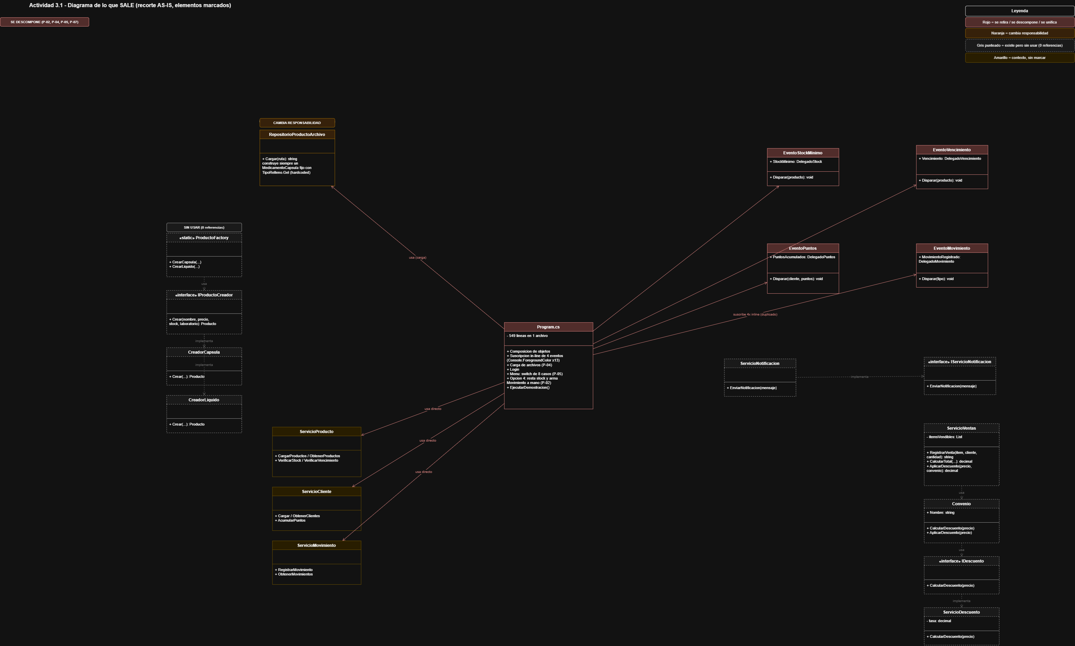

3.1 Diagramas — TO-BE (lo que entra)
Gris = sin cambios. Naranja = clase existente que cambia. Verde = clase nueva. «Rol» sobre el nombre = papel dentro del patrón. Versión completa: Actividades/Actividad 3/3.1/Diagrama_3.1_TO-BE.drawio.png
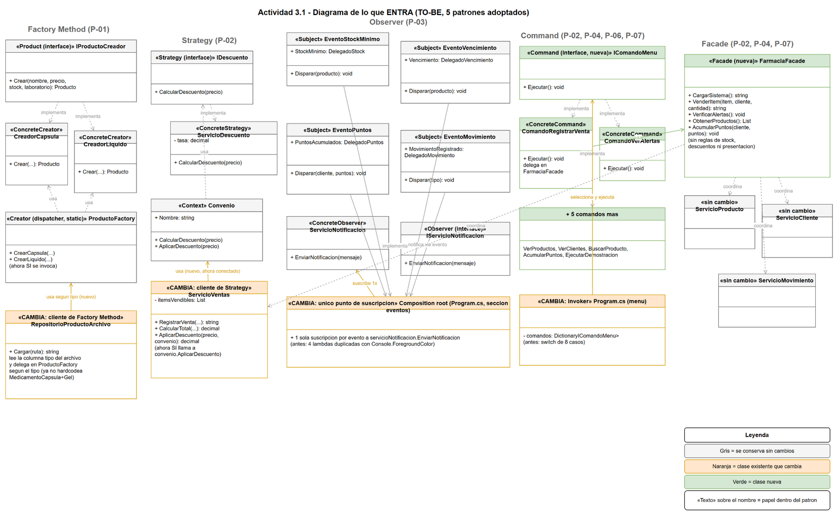

3.2 Tabla de cambio estructural
13 elementos (E-01 a E-13). Ningún "Sale" literal — nada se borra del código. Detalle completo (qué hacía antes / qué hace ahora / quién se reconecta): Actividades/Actividad 3.
ID | Elemento | Estado | Nota
E-01 | RepositorioProductoArchivo | Se transforma | Ahora delega en ProductoFactory según el tipo.
E-02 | ProductoFactory | Se transforma | Pasa de 0 referencias a ser invocado de verdad.
E-03 | IProductoCreador / CreadorCapsula / CreadorLiquido | Se transforma | Sin cambio de código; ganan un consumidor real.
E-04 | ServicioVentas | Se transforma | AplicarDescuento pasa a invocarse de verdad (SC-3).
E-05 | Convenio / IDescuento / ServicioDescuento | Se transforma | Sin cambio de código; ganan un consumidor real.
E-06 | Evento* (4 clases) | Se transforma | Mecanismo intacto; se suscriben 1 vez cada uno a ServicioNotificacion.
E-07 | ServicioNotificacion / IServicioNotificacion | Se transforma | Pasa de 0 referencias a ser el único formateador.
E-08 | IComandoMenu | Entra | Interfaz nueva del patrón Command.
E-09 | 7 ComandoXxx | Entra | Reemplazan la lógica que vivía en cada case del switch.
E-10 | Program.cs — menú | Se transforma | Switch de 8 casos → Dictionary<int, IComandoMenu>.
E-11 | FarmaciaFacade | Entra | Punto de entrada único; sin reglas de negocio propias.
E-12 | ServicioProducto / ServicioCliente / ServicioMovimiento | Se transforma | Coordinados por la Facade; código interno intacto.
E-13 | Program.cs — composition root | Se transforma | Se adelgaza: delega menú, coordinación y notificación.

3.3 Fichas de patrón (resumen)
Ficha completa de 1 página por patrón (7 campos: alternativas evaluadas, qué sale/entra, cómo se relaciona, impacto, costo, origen): Actividades/Actividad 3/Actividad_3.3_Fichas_Patrones.docx
Patrón | P-xx | Alternativa descartada principal | Qué entra / cambia | Costo
Factory Method | P-01 | Abstract Factory (una sola familia de productos = abstracción prematura) | 0 clases nuevas; se reconecta lo existente | Contrato de archivo: columna "tipo" opcional
Strategy | P-02 (SC-3) | Decorator (no resuelve que nadie llame a Convenio) | 0 clases nuevas; ServicioVentas pasa a ser cliente real | Regla de negocio de cuándo aplica el descuento
Observer | P-03 | Mediator (riesgo de God Class) | 0 clases nuevas; ServicioNotificacion centraliza el formateo | Se pierde color por tipo si no se pasa explícito
Command | P-02/04/06/07 | Chain of Responsibility (resuelve un problema distinto) | 8 clases nuevas (1 interfaz + 7 comandos) | El más caro de los 5: más archivos + indirección
Facade | P-02/04/07 | Mediator (mismo riesgo de God Class) | 1 clase nueva (FarmaciaFacade) | Indirección: hay que abrir la Facade para ver "qué hace vender"

4.1 Matriz de verificación SOLID
5 patrones × 5 principios = 25 celdas: 13 Refuerza, 7 Tensionado pero compensado, 5 Neutro, 0 Roto. No es una matriz "todo verde" — ver evidencia completa en Actividades/Actividad 4.
Patrón | SRP | OCP | LSP | ISP | DIP
Factory Method | Refuerza | Tensionado — registrar tipo nuevo toca ProductoFactory (1 línea) | Refuerza | Refuerza | Tensionado — depende de ProductoFactory concreto, no de interfaz
Strategy | Refuerza | Refuerza | Refuerza | Neutro | Tensionado — ServicioVentas recibe Convenio concreto
Observer | Refuerza | Refuerza | Neutro | Neutro | Refuerza — de lambdas anónimas a interfaz sustituible
Command | Tensionado — cada Command mezcla I/O de consola con orquestación | Refuerza | Refuerza | Refuerza | Refuerza
Facade | Tensionado — riesgo Anexo A, compensado con límite declarado | Tensionado — cada caso de uso nuevo modifica la clase | Neutro | Neutro | Tensionado — Command depende de Facade concreta, no interfaz

4.2 Evidencia de que el comportamiento no cambia
Los 5 patrones ya están implementados en 03-src/SolucionFarmacia — código real, no un plan. Metodología: se ejecutó el sistema con entradas scripteadas por stdin antes y después de cada cambio, comparando la salida carácter por carácter (dotnet build + diff). Detalle completo, transcripts crudos de los 12 casos: Actividades/Actividad 4/evidencia_transcripts/.
Casos | Qué prueban | Resultado
C-01, C-02, C-03, C-04, C-06, C-07 (6 casos) | Navegación básica, sin tocar la venta. | 0 líneas distintas — idénticos byte a byte antes/después.
C-05, C-08 (2 casos) | Venta sin convenio. | 1 línea distinta: la pregunta nueva de SC-3, nada más.
C-11 (1 caso) | Venta a Carlos (convenio 15%). | Descuento real aplicado: $30.000 → $25.500.
C-09, C-10, C-12 (3 casos) | Opción inválida / producto no encontrado / cliente no encontrado. | Verificados por comparación directa de código fuente (mismo texto, carácter por carácter).
Bug real encontrado y corregido en esta verificación: decimal.Parse("0.15") sin especificar cultura, en la cultura del sistema (es-CO, donde "." es separador de miles), se interpretaba como 15 en vez de 0,15 → descuento de 1500% (-$420.000 en vez de $25.500). Corregido con CultureInfo.InvariantCulture (ver también riesgo R-02).
Strategy (SC-3) es la única excepción autorizada al comportamiento congelado — activarla fue una decisión explícita del equipo (bitácora B-12), no un ajuste silencioso.

5. Registro de riesgos
5 riesgos (mínimo 3), todos anclados a código real de esta implementación. R-01 y R-02 ya se manifestaron o casi durante el desarrollo. Detalle completo: Actividades/Actividad 5.
ID | Riesgo | P | I | Exp | Mitigación | Señal observable
R-01 | Tasa de descuento fuera de [0,1] → cobro negativo o de más. | 3 | 4 | 12 | Validar rango antes de asignar el Convenio (YA corregido en código). | Total negativo o mayor que el subtotal.
R-02 | Campo decimal nuevo sin CultureInfo.InvariantCulture → cálculo mal en es-CO (ya pasó una vez). | 3 | 4 | 12 | decimal.Parse(valor, InvariantCulture) siempre en puntos de carga. | Un total con muchos más dígitos de los esperados.
R-03 | Columna "tipo" mal escrita → cae en cápsula por defecto sin avisar. | 3 | 2 | 6 | Loggear advertencia si el texto no coincide con un tipo conocido. | Producto con propiedades del tipo equivocado.
R-04 | FarmaciaFacade absorbe lógica de negocio con el tiempo (riesgo Anexo A). | 3 | 3 | 9 | Revisar que cada método nuevo solo delegue, sin condicionales de negocio. | Método de Facade con lógica propia > 5-7 líneas.
R-05 | Equipo no puede defender en sustentación por qué Strategy estaba "conectado pero inactivo". | 2 | 5 | 10 | Repasar bitácora B-07/08/09/12/13/14 antes de sustentar. | Falla en ensayo interno de preguntas cruzadas.

6.1 Vista de negocio (resumen)
Documento completo (sin jerga técnica — 0 coincidencias contra la lista de términos prohibidos del enunciado): Actividades/Actividad 6/Actividad_6.1_Vista_Negocio.docx
- Qué cambia y qué no: se reorganiza cómo el sistema arma ventas, avisa inventario y decide qué pedir en el menú. Nada visible cambia, salvo que ahora el descuento de convenio se aplica de verdad.
- Dónde se va el tiempo hoy: una sola parte del sistema concentra casi todo, así que cualquier cambio pequeño obliga a tocarla completa, con riesgo de romper algo sin relación.
- Qué gana el negocio: menos tiempo entre pedir un cambio y tenerlo listo, y menos riesgo de romper algo que ya funcionaba.
- Qué cuesta: toda la entrega se dedicó a esta reorganización interna; quedan más piezas pequeñas donde antes había pocas grandes.
- Riesgos en lenguaje de negocio: descuento mal cargado, cálculo mal hecho en otra configuración regional, producto mal clasificado, absorción de reglas de negocio con el tiempo, equipo sin poder explicar una decisión en la sustentación.
- Qué necesita del negocio: confirmar el porcentaje exacto de descuento por convenio, y si se aplica siempre o solo cuando se indique.
- Qué pasa si no se hace: el sistema sigue funcionando igual, pero cada cambio futuro sigue costando más tiempo del necesario.

6.2 Vista de desarrollo — guía de dónde tocar
Para quien entre al equipo sin haber estado en ninguna reunión. Tabla completa de patrones, reglas y deuda: Actividades/Actividad 6/Actividad_6.2_Vista_Desarrollo.docx
Tipo de cambio previsible | Qué crear | Qué modificar | Qué NO tocar
Tipo de producto nuevo — cosméticos/alimentos (SC-1) | CreadorXxx : IProductoCreador | ProductoFactory.CrearPorTipo + productos.txt (columna tipo) | RepositorioProductoArchivo, Program.cs
Vender un tipo nuevo — servicios (SC-2) | Nada necesariamente nuevo (Servicio ya es IVendible) | ComandoRegistrarVenta / Facade.BuscarProducto para incluir Servicios | ServicioProducto (solo productos físicos)
Regla de descuento nueva (SC-3) | Clase que implemente IDescuento | Cómo se asigna Convenio a Cliente (clientes.txt) | FarmaciaFacade.RegistrarVenta (ya soporta cualquier IDescuento)
Opción de menú nueva | ComandoXxx : IComandoMenu | Dictionary de comandos en Program.cs | Los demás ComandoXxx, IComandoMenu.cs
Canal de notificación nuevo | Clase que implemente IServicioNotificacion | Línea del composition root que construye ServicioNotificacion | Los 4 Evento*, ServicioProducto, ServicioCliente
Operación de negocio nueva desde el menú | 1 ComandoXxx + 1 método en FarmaciaFacade | Dictionary de comandos | Servicios existentes, si solo combina llamadas que ya hay

